PROGRAMACION PARA DEVOPS

OBLIGATORIO MARZO 2025

DOCENTE: CRISTIAN HUELMO

ALUMNOS:

MAXIMO BRASSETI

RODRIGO CAMANO

INDICE

1 - SCRIPT DE BASH 3

1.1 - Comenzamos el Obligatorio 3

1.2 - Ramas 3

1.2.1 - Desarrollo 3

1.2.2 - Testing 3

1.2.3 - Producción 3

1.3 - Creación del Script 4

1.3.1 - Modificadores 4

1.3.2 – Sección de Errores 4

1.3.3 – Definición de Variables 4

1.3.4 – Busca de Directorio 4

1.3.5 – Parte Final 4

2 - PRIMER SCRIPT DE PYTHON 5

2.1 - ¿Qué hace el script? 5

2.1.2 - Crea un bucket S3 5

2.1.3 - Sube el archivo obli.sql 5

2.1.4 - Busca el backup más reciente 5

2.1.5 - Subir ese backup al bucket 5

2.1.6 - Aclaración 5

2.2 - Particularidades del entorno AWS (Academy) 5

2.2.1 - Credenciales temporales 5

2.2.2 - Nombre de bucket único 6

2.3 - Importación de Librerías 6

2.3.1 - Librerias 6

2.3.2 - Explicación 6

2.4 - Consideraciones antes de ejecutar 6

2.4.1 - Credenciales AWS actualizadas 6

2.4.2 -Archivo obli.sql existente 6

2.4.3 - Existencia de backups en ~/Backups/ 7

2.4.4 - Conexión a Internet activa 7

2.4.5 - Permisos adecuados 7

2.5 - Ejecución 7

2.5.1 - Escriba en su consola 7

2.5.2 - La salida le indicará 7

2.6 - README 7

3 - SEGUNDO SCRIPT DE PYTHON 10

3.1 - ¿Qué hace el script? 10

3.1.1 - Crea (o reutiliza) grupos de seguridad 10

3.1.2 - Crea (o reutiliza) una instancia RDS MySQL 10

3.1.3 - Crea (o reutiliza) una instancia EC2 10

3.2 - Importación de librerías 10

3.2.1 - Librerias 10

3.2.2 - Explicación 11

3.3 - Particularidades del entorno (AWS Academy) 11

3.3.1 - Credenciales temporales 11

3.3.2 - Archivo .env obligatorio 11

3.3.3 - Bucket S3 con nombre único 11

3.4 - Consideraciones antes de ejecutar 11

3.4.1 - Verifique que su archivo obli.sql 11

3.4.2 - Asegúrese de tener su archivo .env en el mismo directorio que este script. 12

3.4.3 - Las credenciales en su equipo deben estar actualizadas para la sesión del laboratorio actual. 12

3.5 - Ejecución 12

3.5.1 - Escriba en su consola 12

3.5.2 - La salida le indicará 12

3.6 - Troubleshooting 12

3.6.1 - Acceso Denegado 12

3.6.2 - Bucket Existente 12

3.6.3 - No se encuentra el archivo .sql 12

3.7 - Buenas prácticas 13

3.7.1 - No incluya claves o contraseñas directamente en el código. 13

3.7.2 - Use nombres únicos para los recursos. 13

3.7.3 - Elimine recursos que ya no utilice para evitar costos o conflictos. 13

3.7.4 - Agregue logs o un sistema de manejo de errores más robusto si planea escalar este proyecto. 13

3.8 - Archivos involucrados 13

3.8.1 – PARTE2PYHTON.py: Script principal de automatización 13

3.8.2 - .env: Variables sensibles y rutas 13

3.8.3 - obli.sql: Base de datos que será restaurado en MySql 13

3.8.4 - Directorio Backup: Adentro contiene el Backup 13

3.9 - README 13

# Link al repo

https://github.com/masita499/OBLIGATORIO.git

# 1 - SCRIPT DE BASH

## - Comenzamos el Obligatorio

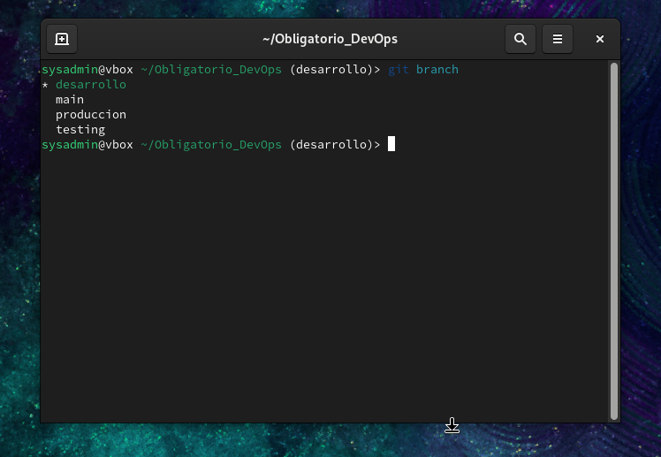

## 1.2 – Ramas

Empezamos con la creación de un repositorio en GitHub llamado “OBLIGATORIO”, en el cual se subieron los scripts solicitados, en el mismo se crearon 3 ramas desarrollo, testing y producción.

### 1.2.1 - Desarrollo

Esta es la rama para la creación y edición de los scripts.

### 1.2.2 - Testing

Rama para testear y corroborar que los scripts funcionan correctamente. Adicionalmente a ello, se usara para subir un versionado de la documentación.

### 1.2.3 - Producción

Es la rama más importante, es donde se guarda la versión final del script una vez terminado y testeado.

## 1.3 - Creación del Script

Creamos el primer script de bash, el cual debía encontrar y hacer backups de todos los archivos del usuario root que tuvieran el permiso SetUID activado y en el cual los otros usuarios tuvieran permiso de ejecución.

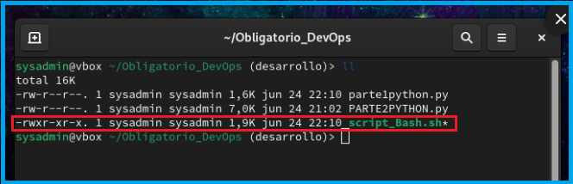

### 1.3.1 – Modificadores y Asociación

La primera parte del script detecta los modificadores usados y que directorio se ingresó sin importar el orden en que orden se pasaron los parámetros. Tambien se asocio los argumentos con variables

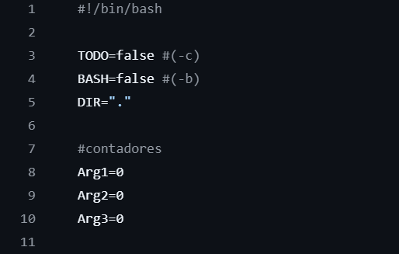

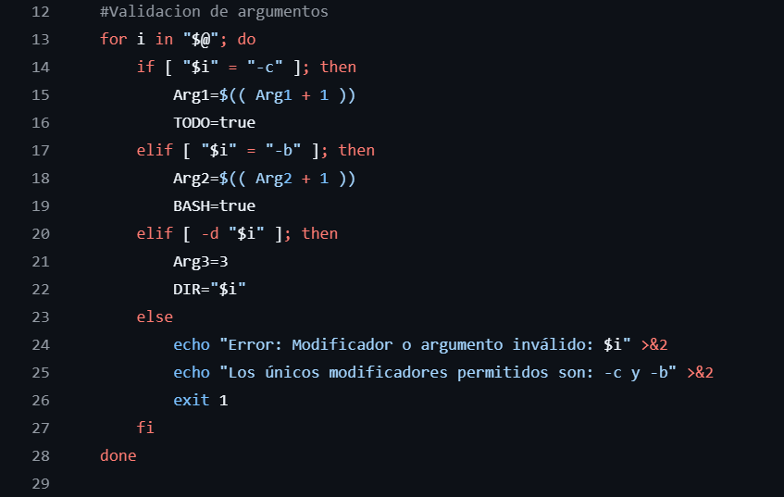

### 1.3.2 – Sección de Errores

Luego hay una sección de detección de errores a parte de la detección de errores del primer módulo que detecta los parámetros ingresados:

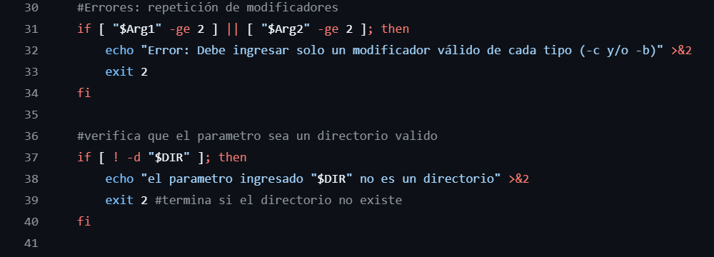

### 1.3.3 – Definición de Variables

La “tercera” es una definición de variables que se usaran en todo el script.

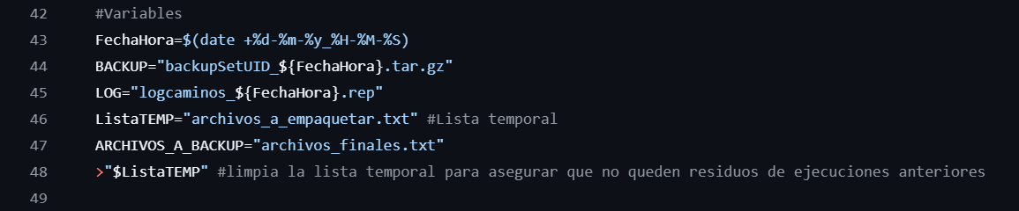

### 1.3.4 – Busca de Directorio

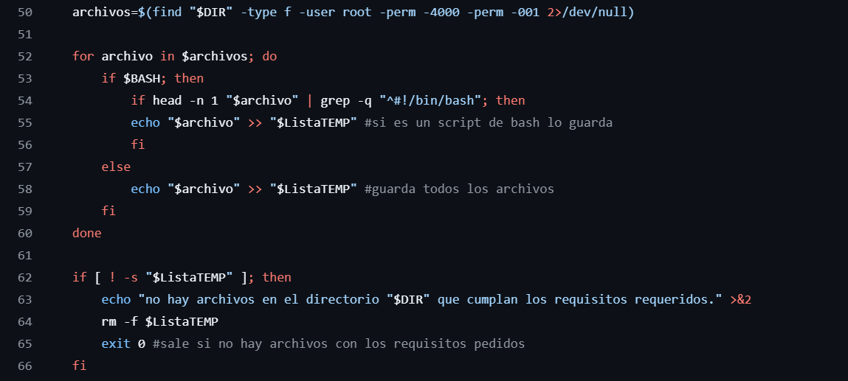Esta parte busca el directorio que se pasó como parámetro de forma redundante parta ver todos los archivos y directorios dentro del que se pasó, usando el directorio encontrado busca todos los archivos o solo los de bash dependiendo de que modificadores se ingresaron y los guarda en una variable.

### 1.3.5 – Parte Final

El resto del script se encarga de:

* Crear el log si se marcó el modificador correspondiente
* Poner los directorios encontrados en él .log
* Crear el archivo tar.gz y guardar los directorios encontrados en el mismo
* Crear el directorio BACKUPS en el home del usuario si no lo tiene creado
* Guardar el respaldo .tar.gz en el directorio BACKUPS
* Limpieza de variables
* 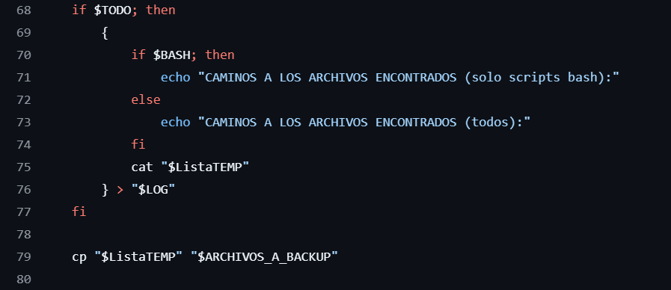Imprime el mensaje final en caso de éxito en la creación

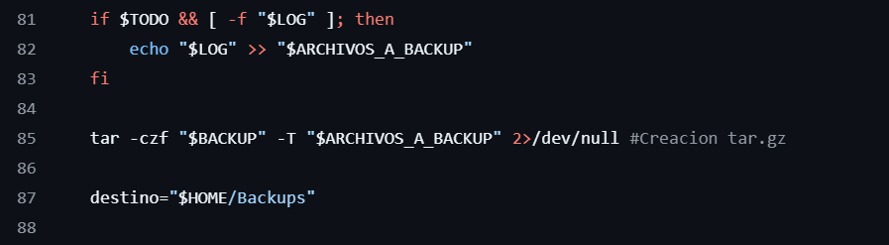

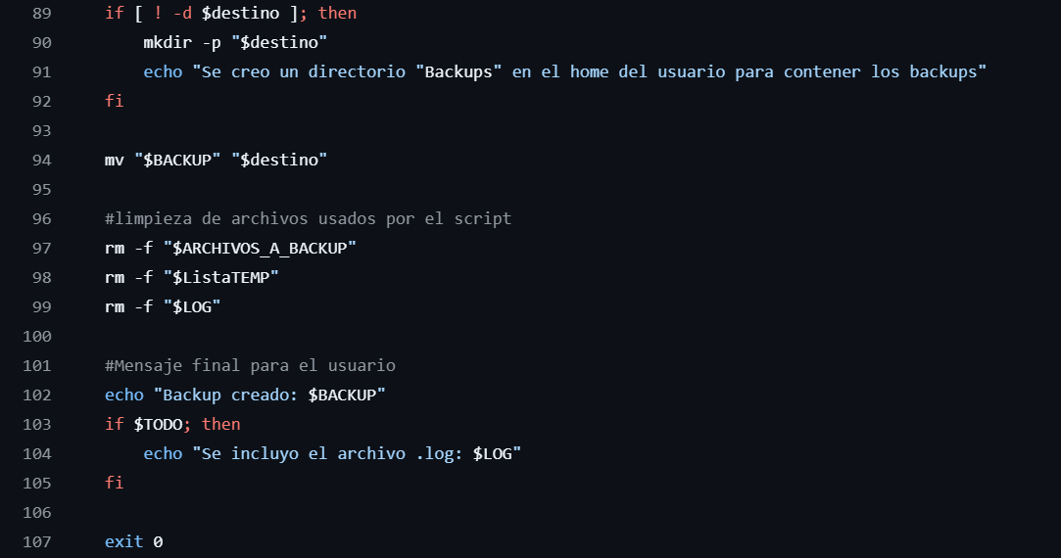

# 2 - PRIMER SCRIPT DE PYTHON

## 2.1 - ¿Qué hace el script?

Este script automatiza tareas iniciales de respaldo y almacenamiento en la nube mediante AWS S3. Su función principal es:

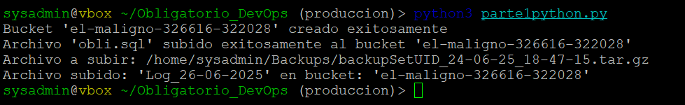

### 2.1.2 - Crea un bucket S3

Crea un S3 (si no existe) con el nombre especificado.

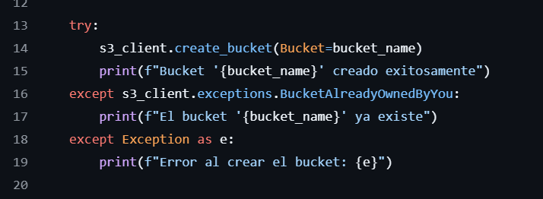

### 2.1.3 - Sube el archivo obli.sql

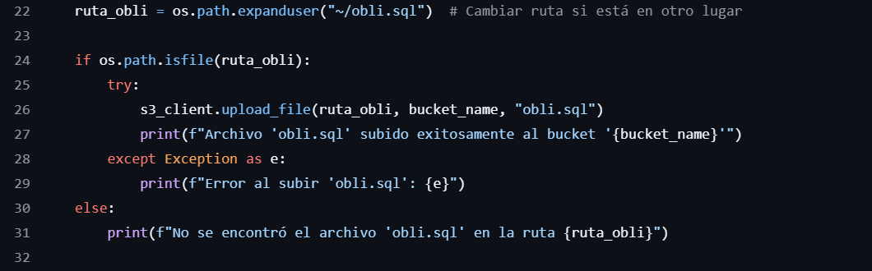Sube al bucket, ubicado previamente en el directorio del usuario (~/obli.sql).

### 2.1.4 - Busca el backup más reciente

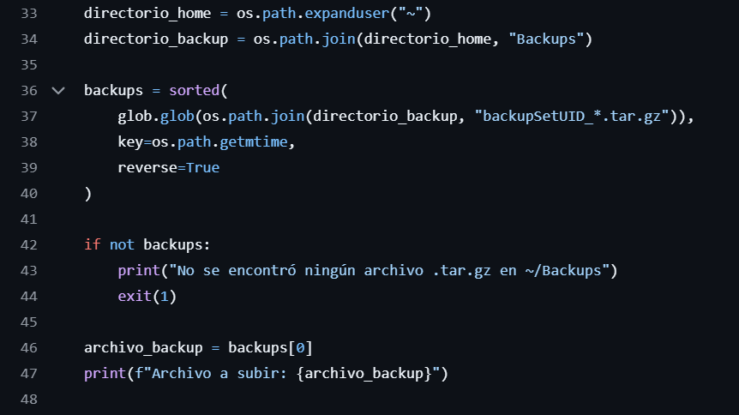Con ayuda de la librería glob y En formato .tar.gz dentro de la carpeta ~/Backups, que siga el patrón backupSetUID_*.tar.gz.

### 2.1.5 - Subir ese backup al bucket

Sube con un nombre dinámico tipo Log_dd-mm-YYYY, facilitando la trazabilidad por fecha.

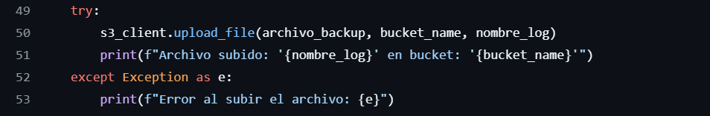

### 2.1.6 - Aclaración

Este script es la **primera parte del flujo completo de automatización**, y su correcta ejecución es **requisito previo** para que otro script posterior pueda restaurar la base de datos en una instancia RDS utilizando este archivo.

## 2.2 - Particularidades del entorno AWS (Academy)

Este script fue diseñado para ejecutarse dentro de **laboratorios de AWS Academy**, que presentan ciertas particularidades importantes:

### 2.2.1 - Credenciales temporales

* Las claves de acceso (Access Key, Secret Key) que se usan para interactuar con AWS **expiran automáticamente cada 4 horas** o cada vez que se reinicia el entorno de laboratorio.
* Es **obligatorio actualizar las credenciales locales** antes de ejecutar el script. Si no lo hace, la creación de bucket o la carga de archivos fallará por falta de permisos.

### 2.2.2 - Nombre de bucket único

* AWS exige que los nombres de buckets S3 sean **únicos a nivel global**.
* Si otro alumno o el docente ya utilizó el mismo nombre, debe cambiar el valor de bucket_name en el script por uno personalizado

## 2.3 - Importación de Librerías

### 2.3.1 - Librerias

* import boto3
* from datetime import datetime
* import os
* import glob

### 2.3.2 - Explicación

* **boto3:** Es la biblioteca oficial de AWS para Python. Se utiliza para interactuar con servicios de AWS, en este caso específicamente **S3**, donde se suben los archivos.
* **datetime:** Permite trabajar con fechas y horas. Aquí se usa para generar un nombre de log dinámico basado en la fecha actual, lo cual facilita el seguimiento de cargas realizadas.
* **os:** Permite interactuar con el sistema operativo, accediendo a rutas como el directorio del usuario (~) o verificando si existen archivos antes de subirlos.
* **glob:** Se utiliza para buscar archivos que coincidan con un patrón, en este caso backupSetUID_*.tar.gz. Sirve para encontrar automáticamente el backup más reciente que será subido a S3.

## 2.4 - Consideraciones antes de ejecutar

### 2.4.1 - Credenciales AWS actualizadas

* Asegúrese de tener actualizadas las credenciales AWS de su sesión activa del laboratorio (verifique usando aws configure list si lo desea).

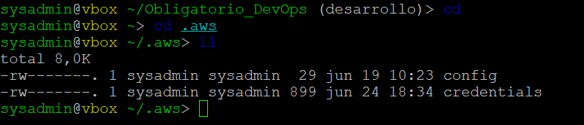

### 2.4.2 -Archivo obli.sql existente

* El archivo obli.sql debe estar ubicado en el directorio raíz del usuario (~/obli.sql).
* Este archivo es fundamental para la restauración de la base de datos más adelante.

### 2.4.3 - Existencia de backups en ~/Backups/

* El script buscará automáticamente el backup más reciente que coincida con el patrón backupSetUID_*.tar.gz.
* Si no existen archivos con ese nombre, el script no podrá continuar.

## 2.5 - Ejecución

### 2.5.1 - Escriba en su consola

**python3 parte1python.py**

### 2.5.2 - La salida le indicará

* Confirmación de creación del bucket o su existencia
* Subida exitosa del archivo obli.sql
* Identificación y carga del backup más reciente
* Logs con nombres y errores si los hubiera

# 2.6 - README

# Script de Backup y Carga a Amazon S3

Este script en Python automatiza la creación de un bucket en Amazon S3 y la carga de dos archivos importantes:

1. Un archivo de respaldo SQL (`obli.sql`)

2. Un archivo `.tar.gz` de backups creado previamente, con nombre que comienza con `backupSetUID_`

Es la primera parte del flujo de trabajo completo, que luego será utilizado por otro script que crea infraestructura en AWS y restaura este backup en una instancia de base de datos MySQL.

---

# Requisitos previos

Antes de ejecutar este script, se debe contar con lo siguiente:

1- AWS CLI configurado con credenciales vigentes del laboratorio actual de AWS Academy.

2- Haber generado previamente un backup `.tar.gz` dentro del directorio:

`~/Backups/`

3- Tener disponible el archivo `obli.sql` en el directorio del usuario: `~/obli.sql`

---

# ¿Qué hace el script?

1. Crea un bucket S3 en la región `us-east-1`.

- Si el bucket ya existe y pertenece al usuario, continúa sin error.

2. Carga el archivo `obli.sql` ubicado en el home del usuario al bucket.

3. Busca el backup más reciente en `~/Backups/` cuyo nombre comience con `backupSetUID_` y termine en `.tar.gz`.

4. Sube dicho backup al bucket con un nombre dinámico tipo `Log_dd-mm-YYYY`.

---

# Consideraciones importantes

Credenciales temporales:

- Las credenciales provistas por AWS Academy expiran cada 4 horas o al reiniciar el entorno.

- Asegúrese de que estén actualizadas antes de ejecutar el script.

Archivo `obli.sql` obligatorio:

- Este archivo será restaurado posteriormente en una instancia de base de datos.

- Debe existir en `~/obli.sql` o ajustar la ruta en el script.

Backups en `~/Backups/`:

- El script tomará el archivo más reciente con nombre `backupSetUID_*.tar.gz`.

- Si no hay archivos con ese patrón, el script finalizará con error.

Nombre del bucket debe ser único:

- Aunque el script contempla la existencia previa del bucket, AWS no permite dos buckets con el mismo nombre globalmente.

- Si el bucket fue creado por otro compañero o el docente, edite el valor de `bucket_name` con un nombre único.

---

# Ejecución

Escriba en su consola:

**python3 parte1python.py**

La salida le indicará:

- Confirmación de creación del bucket o su existencia

- Subida exitosa del archivo obli.sql

- Identificación y carga del backup más reciente

- Logs con nombres y errores si los hubiera

# 3 - SEGUNDO SCRIPT DE PYTHON

## 3.1 - ¿Qué hace el script?

### 3.1.1 - Crea (o reutiliza) grupos de seguridad

Para permitir:

* Conexión MySQL desde EC2 hacia RDS
* 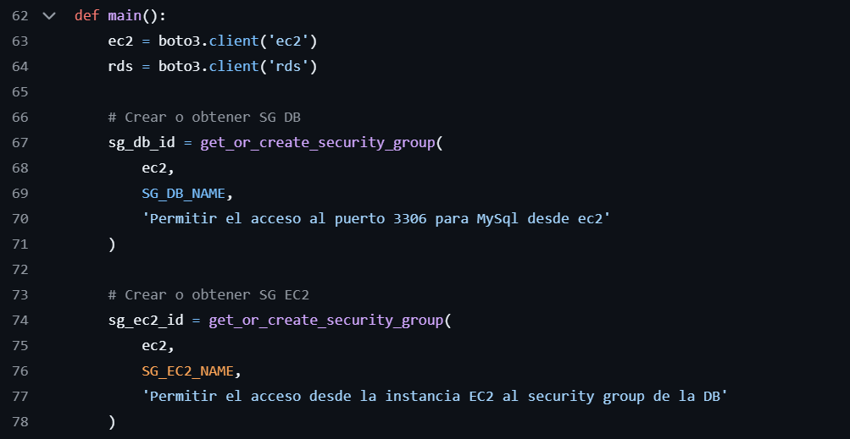Acceso SSH (puerto 22) y HTTPS (puerto 443) a la EC2

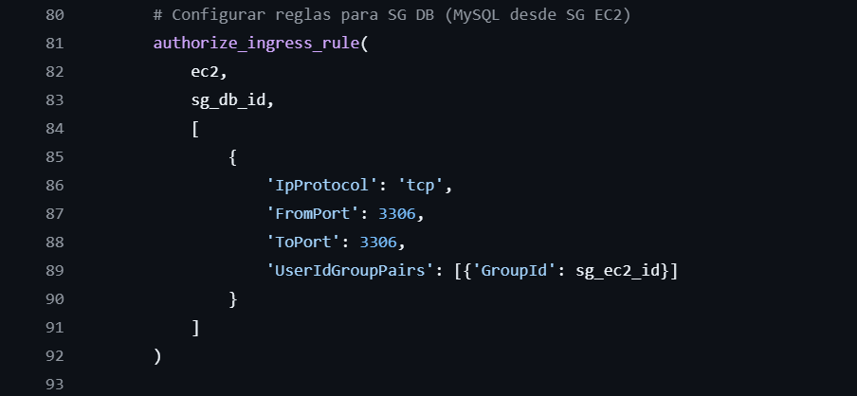

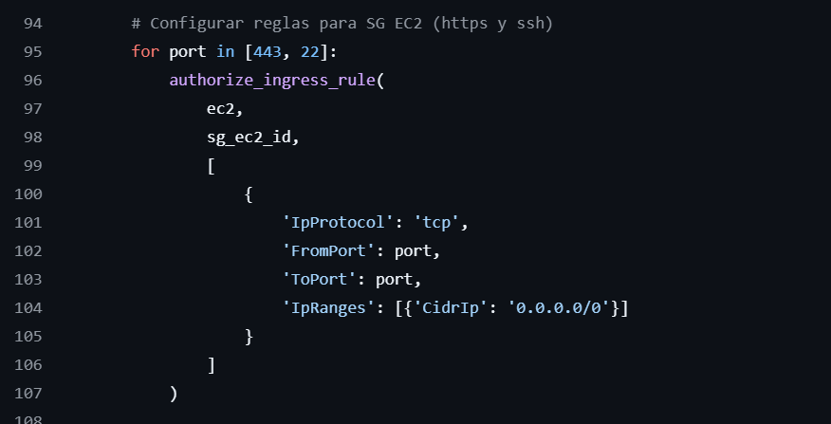

### 3.1.2 - Crea (o reutiliza) una instancia RDS MySQL

* con los valores provistos desde .env.



### 3.1.3 - Crea (o reutiliza) una instancia EC2

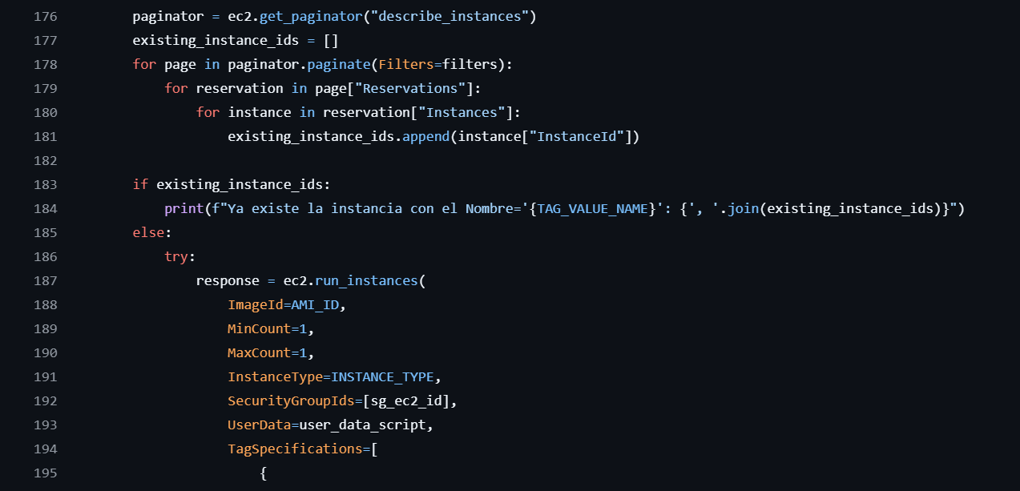

### 3.1.4 - Como Resultado

* AWS CLI instalado y configurado automáticamente
* Acceso a las credenciales temporales definidas en variables de entorno
* Descarga automática del archivo obli.sql desde el bucket
* Restauración del archivo SQL en la base de datos

## 3.2 - Importación de librerías

### 3.2.1 - Librerias

* import boto3
* from dotenv import load_dotenv
* import os

### 3.2.2 - Explicación

* **boto3:** Es la biblioteca base para interactuar con **servicios AWS como EC2, RDS y S3**. Se utiliza para crear instancias, grupos de seguridad, y bases de datos.
* **dotenv.load_dotenv:** Permite cargar variables de entorno desde un archivo .env. Es una **buena práctica de seguridad** para mantener claves, contraseñas o configuraciones fuera del código fuente.
* **os:** Permite acceder a variables de entorno y manipular rutas o archivos del sistema. En este script se usa para extraer variables definidas en el .env.

## 3.3 - Particularidades del entorno (AWS Academy)

### 3.3.1 - Credenciales temporales

Las credenciales de AWS en laboratorios de AWS Academy **expiran cada 4 horas** o al reiniciar el laboratorio. Por tanto:

* Antes de ejecutar el script, **actualice sus credenciales locales**.
* El script incluye mecanismos para pasar esas credenciales a la EC2 mediante variables de entorno y archivos de configuración .aws.

### 3.3.2 - Archivo .env obligatorio

Por seguridad, **no se incluyen claves ni contraseñas en el código**. En su lugar, el script utiliza un archivo .env externo para proteger esta información sensible.

### 3.3.3 - Bucket S3 con nombre único

En AWS, los nombres de buckets S3 deben ser **únicos a nivel global**.  
Si un compañero de equipo o docente ya ha utilizado el mismo nombre, **el script fallará al intentar crear el bucket** o acceder a él. Cambie el nombre en .env si es necesario.

## 3.4 - Consideraciones antes de ejecutar

**3.4.1 - Verifique que su archivo obli.sql**

Esté ubicado en: **~/<su_usuario>/obli.sql**

Modifique el script si cambia esta ruta.

**3.4.2 - Asegúrese de tener su archivo .env en el mismo directorio que este script.**

**3.4.3 - Las credenciales en su equipo deben estar actualizadas para la sesión del laboratorio actual.**

## 3.5 - Ejecución

### 3.5.1 - Escriba en su consola

**python3 PARTE2PYTHON.py**



### 3.5.2 - La salida le indicará

* Qué recursos fueron creados o reutilizados
* Si el volcado del archivo SQL fue exitoso
* Posibles errores en caso de conflictos de nombres o credenciales

## 3.6 - Troubleshooting

### 3.6.1 - Acceso Denegado

* **Al acceder al bucket desde EC2**  
  Asegúrese de que el archivo .aws/credentials fue correctamente creado en la instancia y las variables de entorno fueron exportadas.
* **local**



* Ec2

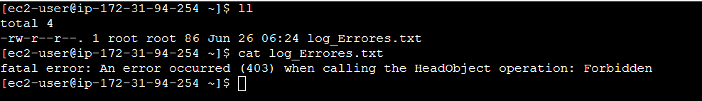

### 3.6.2 - Bucket Existente

* Cambie el nombre del bucket en su archivo .env por uno único o borre el Bucket Existente.

### 3.6.3 - No se encuentra el archivo .sql o el Backup

* Verifique la ruta y nombre del archivo local (obli.sql), o revise si el script de la primera parte que lo crea ya fue ejecutado.

### 3.6.4 – RequestTimeToSkewed

* Verificar que la fecha y hora de la maquina que va a ejecutar el script sean correctas.

### Acá se laburó



## 3.7 - Buenas prácticas

**3.7.1 - No incluya claves o contraseñas directamente en el código.**

**3.7.2 - Use nombres únicos para los recursos.**

**3.7.3 - Elimine recursos que ya no utilice para evitar costos o conflictos.**

**3.7.4 - Agregue logs o un sistema de manejo de errores más robusto si planea escalar este proyecto.**

## 3.8 - Archivos involucrados

**3.8.1 – PARTE2PYHTON.py: Script principal de automatización**

**3.8.2 - .env: Variables sensibles y rutas**

**3.8.3 - obli.sql: Base de datos que será restaurado en MySql**

**3.8.4 - Directorio Backup: Adentro contiene el Backup**

# 3.19 - README

# Automatización de Infraestructura AWS con Python (EC2 + RDS + S3)

Este script en Python automatiza el aprovisionamiento de infraestructura en AWS, incluyendo:

- Creación de Grupos de Seguridad (Security Groups)

- Despliegue de una instancia de base de datos RDS (MySQL)

- Despliegue de una instancia EC2

- Configuración automática de AWS CLI y credenciales en la EC2

- Descarga y restauración de un archivo `.sql` desde un bucket S3 a la base de datos

---

# Requisitos previos

Antes de ejecutar el script, asegúrese de cumplir con los siguientes requisitos:

- Tener configurado AWS CLI en su máquina local con credenciales activas del laboratorio actual (AWS Academy).

- Haber creado previamente el archivo `.sql` que desea restaurar (`obli.sql`).

- Contar con el archivo `.env` en el mismo directorio que el script.

---

# Estructura del `.env`

El archivo `.env` debe contener lo siguiente:

```dotenv

DB_INSTANCE_CLASS=db.t3.micro

ENGINE=mysql

USER_NAME=[Nombre de usuario]

DB_PASSWORD= [Contrasena de mysql]

DB_ENDPOINT= [Punto de acceso de la base de datos]

bucket=nombre-unico-del-bucket

DATA_AWS_CONFIG=[contenido codificado con \n]

DATA_AWS_CREDENTIALS=[contenido codificado con \n]

DATA_AWS_PROFILE=default

El contenido de DATA_AWS_CONFIG y DATA_AWS_CREDENTIALS se genera copiando los archivos reales y convirtiendo los saltos de línea a \\n para que puedan ser utilizados dentro de variables de entorno.

Ejecución

Escriba en su consola:

**python3 PARTE2PYTHON.py**

La salida le indicará:

- Qué recursos fueron creados o reutilizados

- Si el volcado del archivo SQL fue exitoso

- Posibles errores en caso de conflictos de nombres o credenciales

# EXITOS

## BASH:

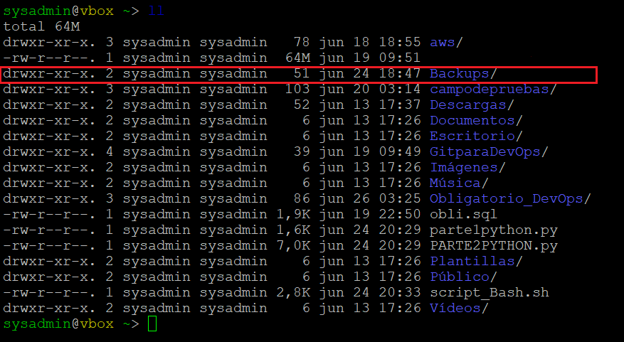

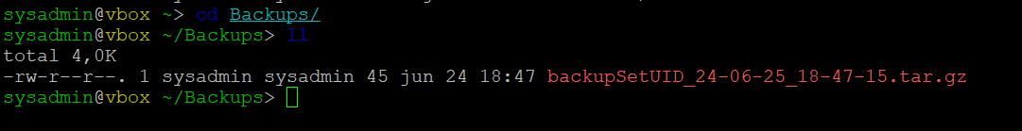

## PYTHON:

PARTE 1



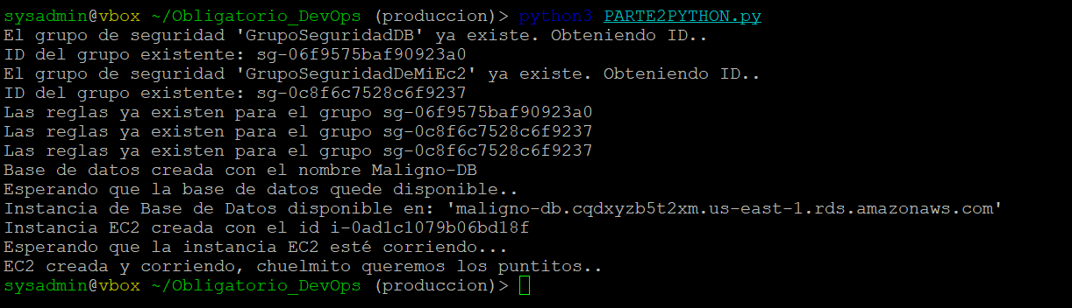PARTE 2

## Ec2:

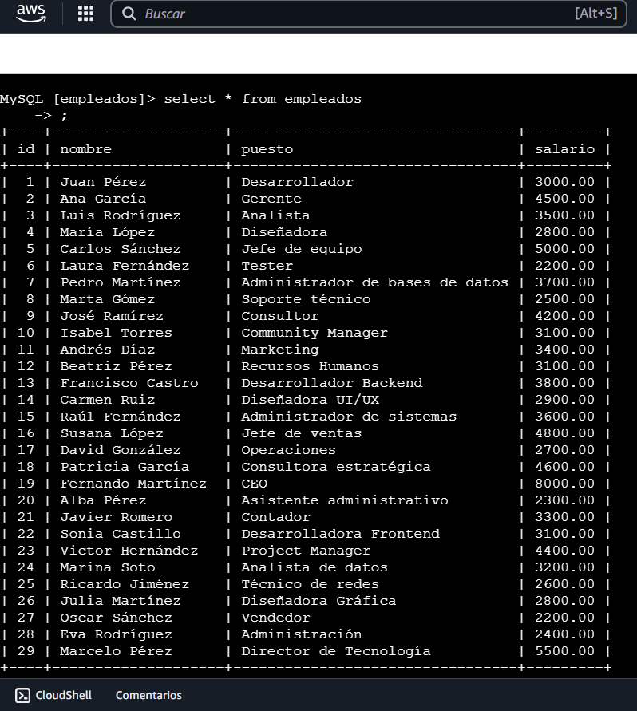

### Aws (Academy):

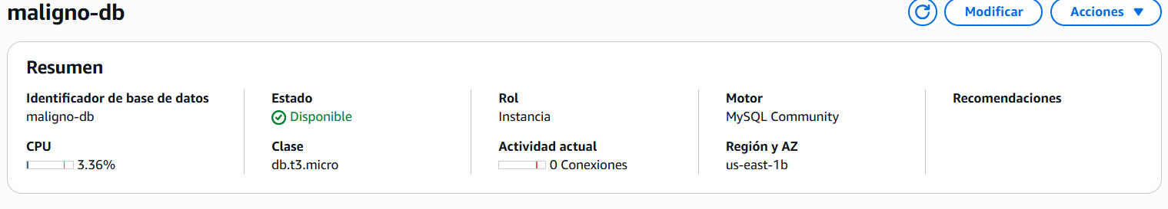Base de datos:

Ec2:



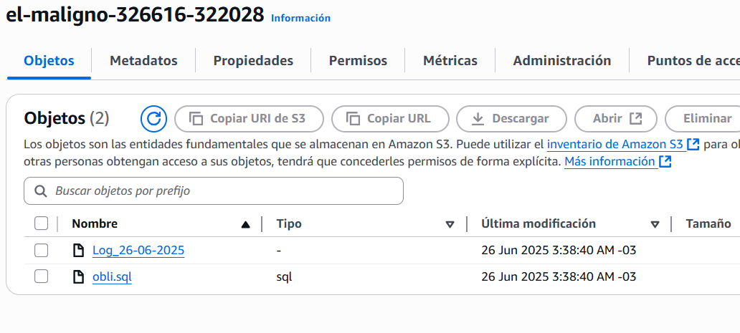Bucket: